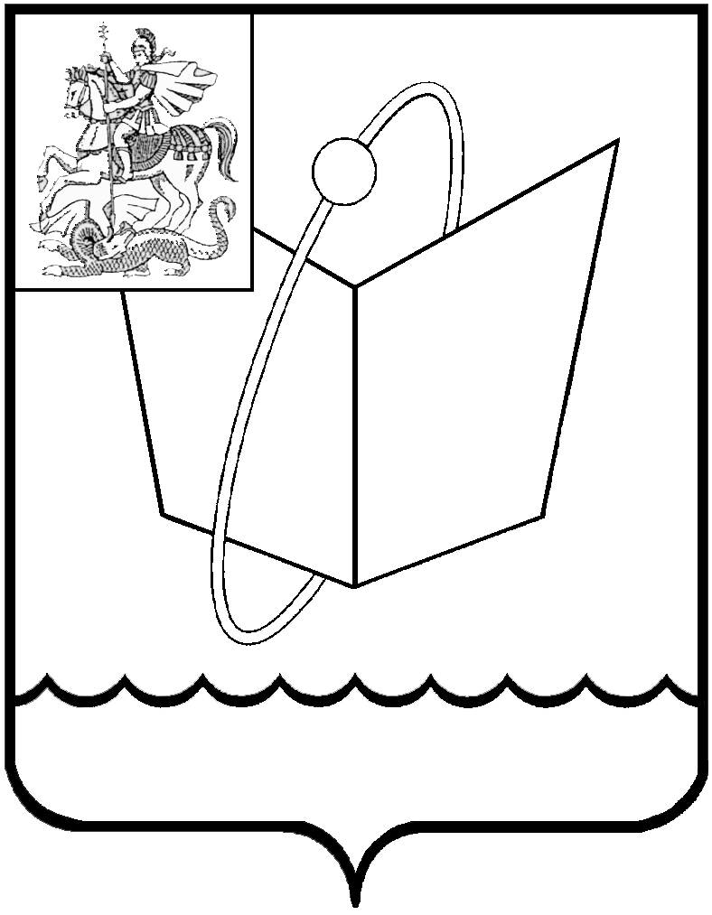
Российская Федерация

Московская область

Совет депутатов

городского округа Фрязино

РЕШЕНИЕ

от 27.11.2025 № 49/6

Об установлении туристического налога на территории муниципального образования городской округ Фрязино Московской области
В соответствии со статьями 12, 132 Конституции Российской Федерации, главой 33.1 Налогового кодекса Российской Федерации, пунктом 2 части 1 статьи 16 Федерального закона от 06.10.2003 № 131-ФЗ «Об общих принципах организации местного самоуправления в Российской Федерации», пунктом 3 части 1 статьи 16 Федерального закона от 20.03.2025 № 33-ФЗ «Об общих принципах организации местного самоуправления в единой системе публичной власти», решением Совета депутатов городского округа Фрязино от 15.02.2021 № 45/12 «О принятии Положения о бюджетном процессе в городском округе Фрязино Московской области», руководствуясь Уставом городского округа Фрязино Московской области,
Совет депутатов городского округа Фрязино решил:

1. Установить и ввести в действие на территории муниципального образования городской округ Фрязино Московской области туристический налог.
2. Установить налоговые ставки по туристическому налогу в следующих размерах:
в 2026 году – 2 процента от налоговой базы;
в 2027 году – 3 процента от налоговой базы;
в 2028 году – 4 процента от налоговой базы;
начиная с 2029 года – 5 процентов от налоговой базы.
3. Настоящее решение вступает в силу с 01 января 2026 года.
4. Направить настоящее решение Главе городского округа Фрязино для подписания.
5. Опубликовать настоящее решение на официальном сайте органов местного самоуправления муниципального образования городской округ Фрязино Московской области в информационно-телекоммуникационной сети Интернет.
6. Контроль за исполнением настоящего решения возложить на председателя комиссии по бюджету, налогам и финансам Совета депутатов Коновалову И.Н.

Председатель Совета депутатов  городского округа Фрязино  __________________П.А. Коновалова | Глава городского округа Фрязино  ___________________Д.Р. Воробьев

